Анатомия

Основные методы и принципы изображения натурных форм

«Рисунок … такая же суровая и точная наука, как математика. Здесь есть свои незыблемые законы, стройные и прекрасные, которые необходимо изучать…»
(П.П. Чистяков)

В системе профессионального образования и подготовки специалистов художественного профиля рисунок занимает ведущее место.
При подготовке к экзамену по рисунку абитуриент должен овладеть тео- ретическими знаниями и практическими навыками выполнения линейно- конструктивного рисунка, начиная с геометрических тел, головы натурщика с плечевым поясом, заканчивая фигурой человека
Важной составляющей является умение перейти от живого наблюдения к абстрагированию, например, от внешней формы головы к внутреннему строе- нию – конструкции, пропорциям, которые определяют характер этой сложной формы. При этом учащийся должен уметь сочетать абстрагирование с живым созерцанием во избежание сухости и схематичности рисунка.

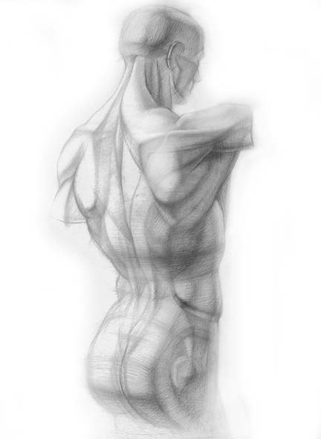
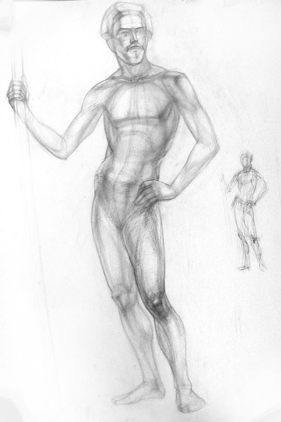

Рис. 1. Примеры линейно-конструктивного рисунка

Принцип работы – от простого к сложному, от целого к деталям, а затем опять к обобщению, сочетание анализа и синтеза на различных этапах рисунка. При выполнении длительного рисунка полезно расчленить весь процесс работы на отдельные этапы и методически последовательно их осуществлять.

Основные этапы выполнения рисунка:
- Наблюдение общей формы объекта, характера этой формы, выбор формата (если есть тональная задача, то есть и учет теней).
- Наблюдение и размещение пропорциональных частей и целого.
- Наблюдение и отображение в рисунке конструктивно-пластических ка- честв натуры, их анализ.
- Анатомический разбор натуры.
- Детальная характеристика натуры.
- Обобщение изображения.
К теоретическим вопросам грамоты рисунка относятся: правила компози- ционного построения, основы перспективы, требования конструктивного рисо- вания, законы светотени и тональных отношений, особенности изображения
объема на плоскости, правила самого процесса рисования, знание пластической анатомии.
К практическим профессиональным навыкам относятся: чувство характе- ра пропорций, изобразительная наблюдательность и вкус, постановка глаза на цельность восприятия при одновременном сравнении предметов и пропорций.
Для правильной передачи формы модели, ее строения следует выполнить предварительные эскизы-наброски. Затем перейти к линейному рисунку, со- блюдая последовательность: от общего к частному, затем опять к общему.
Для передачи в рисунке фактурных особенностей гипса необходимо овла- деть различными приемами штриховки. Здесь немаловажное значение имеют техника владения карандашом, умение использовать выразительные средства рисунка. Следует избегать черноты в рисунке. Используя силу карандаша, не надо стремиться к абсолютной глубине тона. Необходимо помнить о тональном масштабе, о том, что гипс — белый материал.
Объем геометрических тел передают штрихами по форме длинными и короткими, прямыми и изогнутыми. Для каждого рисунка надо установить то- нальную шкалу: от самого темного пятна (зависит от возможностей карандаша) до самого светлого (белой бумаги), а между ними разместить всю гамму то- нальных оттенков.
Осмысливая внешние очертаний предметов, необходимо также осмыс- лить и сущность их внутреннего строения.
Перспектива (лат. «perspicere») – «смотреть сквозь, правильно видеть».
Линейная перспектива учит нас изображать предметы видимого мира в соответствии с кажущимися изменениями и величины, очертаний и четкости, обусловленных степенью удаленности от точки наблюдения. Любые предметы по мере удаления от точки наблюдения сокращаются, по мере приближения – увеличиваются.
Существуют понятия: линия горизонта, линия схода, точка схода, кар- тинная плоскость.
Параллельные линии на горизонте сходятся в точку – точку схода. Высота точки зрения – горизонт. Горизонт меняет свое положение в зави-
симости от положения наблюдателя.
Художник должен установить линию горизонта и на ней определить точ- ку схода.
Необходимо соблюдать пропорции. Критерии пропорций исходят из классических норм и канонов. Так, голова человека является общепринятой ме- рой пропорциональных соотношений фигуры человека. Размеров головы соиз- меряют все части тела человека.
Важное значение при подготовке абитуриента к вступительным испыта- ниям имеет его самостоятельная работа. В качестве работы на дому можно по- рекомендовать копирование ранее созданных удачных образцов (копийную практику), а также наброски с натуры.

Особенности проведения вступительных испытаний по рисунку

Творческий экзамен по рисунку для лиц, поступающих на специальности
«Дизайн» (по специализациям), «Искусство интерьера», состоит из двух зада- ний, выполняемых в реалистическом стиле:
- первое задание – рисунок фигуры человека с натуры (гипс), время – 720
минут (2 дня по 360 минут);
- второе задание – рисунок головы человека с плечевым поясом с натуры
(гипс), время – 480 минут (2 дня по 240 минут).
Каждое задание оценивается по стобалльной шкале; итоговая оценка на- ходится как среднее арифметическое баллов, выставленных за два задания, с округлением до целого в меньшую сторону.
В случае, если одно из заданий оценено количеством баллов менее, чем указанное в правилах приема количество баллов, то по рисунку выставляется общая оценка «неудовлетворительно».
Материалы: бумага размером 40×60 см, карандаш.

Критерии оценки работы по рисунку

Критерии оценки работы по рисунку на специальностях «Дизайн (по ви- дам)» и «Искусство интерьера» складываются из следующих параметров:
- композиция в листе;
- характер и пропорции натурного объекта;
- выявление конструктивных и анатомических особенностей модели;
- выявление пластических особенностей;
- световоздушная перспектива и пространство;
- постановка на плоскость и движение;
- передача объема и формы модели;
- использование тона;
- общее художественное впечатление от работы.

